МБОУ «Начальная школа- детский сад №1 компенсирующего вида»

Конспект интегрированного

открытого занятия

в младшей группе раннего возраста

"В гости к солнышку"

Воспитатель: Бахарева Н.В.
1 квалификационная категория

Сергиев Посад
19 апреля 2018 год

Цель: Привлечь детей к совместной игровой деятельности для развития познавательной активности.

Задачи:
1. Закреплять у детей восприятие цвета и формы.
2. Развивать мелкую моторику рук.
3. Воспитывать интерес к игре, создавая эмоционально положительный фон.

Оборудование: на плакате иллюстрация с изображением солнышка без лучиков: солнышко веселое, солнышко грустное, широкий мягкий коврик - дорожка зеленым цветом, обручи разных цветов: 4 шт., цветочки разных цветов, мяч, пластилин желтого цвета, , шаблоны кругов «солнышка» из картона желтого цвета, песок для декорирования, влажные салфетки, игрушки зайца и лисы, ежика, елочки или кустики, костюм для девочки - солнышка, маска солнышко, магнитафон, флешка, красивое оформление в группе для занятия, ноутбук, колонки, тарелки для песка, листы с нарисованными цветочками, клей, кисточки, подставка для кисточек, на карамысле висят картинки весны.

1. Организационный момент.
(Дети заходят в группу).
Воспитатель : Ребята, посмотрите, к нам сегодня пришли гости.
А, давайте покажем гостям, как мы с, вами, умеем здороваться.

Воспитатель: (Проговаривает стихотворные строки и показывает движения, дети повторяют)
Здравствуйте, ладошки
Хлоп-хлоп-хлоп!
Здравствуйте, ножки
Топ-топ-топ!
Здравствуйте щечки
Плюх-плюх-плюх!
Здравствуйте губки
Чмок-чмок-чмок!
Здравствуй мой носик
Би - би - би!
Здравствуйте гости!
(разводят руки, здороваются с гостями).
Молодцы ребята!

Ход занятия:
Воспитатель: ну, что ж, присаживайтесь, ребята, (дети садятся на стульчики)
К нам весна пришла и тепло принесла,
птицы запели, ручейки зазвенели!

Подходим с детьми к коромыслу и называем признаки весны (тает снег, прилетают птицы из теплых стран, текут ручьи, распускаются цветы)
(звучит фонограмма с записью пения птиц)

Воспитатель:
Золотое яблоко по небу катается,
Всем, всем улыбается.
А улыбка - то, лучи,
Очень, очень горячи!
Что это? (показывает солнце)
Дети: Солнышко.
Воспитатель. Правильно, солнце тёплое, ласковое.
А на, что оно похоже?
Дети: на блин, на тарелку, на мячик, на колесо.
Воспитатель: Какого оно цвета?
Дети: Жёлтое.

2. Воспитатель: Дети, посмотрите. Солнышко к нам заглянуло и улыбается. Давайте с ним поздороваемся! (Дети протягивают руки и здороваются с солнышком, появляется веселое солнышко)
Воспитатель: Здравствуй, солнышко!
Из - за ширмы - домика появляется хмурое солнышко.
Вдруг солнышко исчезло.
Воспитатель: Куда делось солнышко? Давайте пойдем искать его.

На прогулку собирайтесь,
Поскорее одевайтесь!
Мы весенним ясным днем
В гости к солнышку пойдем

3. По тропинке мы идем, красно солнышко найдем.
(Дети идут по тропинке друг за другом).

4. Воспитатель: Солнышко, солнышко,
Деткам посвети!
Надо нам солнышко,
Солнышко найти!
– Посмотрите, на пенечке зайчик сидит и ушами шевелит.
– Здравствуй, заинька, не видал ли ты солнышка?

Зайка: Поиграйте со мной, тогда скажу. Вас, ребятки, я хвалю! Игры с цветочками я люблю.

Воспитатель: Вы, ребята не спешите, цветочки в свои клумбы посадите - обручи положите.
(Дети выбирают цветок , кладут в свою клумбу - обручи, называют цвет).

Зайка: Молодцы!
– Под кусточком еж живет, он, вам, солнышко найдет!

5. Воспитатель:
– Здравствуй, ежик! Не видал ли, ты, солнышко?

Ежик: Потанцуйте со мной, тогда скажу.

(Весенний танец – танец маленьких утят!)
Дети танцуют вместе с воспитателем
Пусть шагают ваши ножки
Вон по той дорожке.
В норке лисонька живет,
Солнце, вам, она найдет.

5. Воспитатель: Здравствуй, лисонька! Не видала ли, ты, солнышко?

Лиса: Поиграйте со мной, тогда скажу.

Воспитатель: Ну, что ж, ребята, поиграем?

Дети: Да!

Игра в мяч ( бросание от детей к воспитателю)

В руки мячик я беру,
Хочешь, поиграем?
В развеселую игру -
Кто его поймает?
Я – кидаю, ловишь – ты,
Кинешь – я поймаю.
Только мячик, почему-то,
Вечно убегает.
Хочет прыгать и скакать,
И с ребятами играть

Лиса: Весело мне с, вами было. Скажу, где солнышко спряталось.
Спряталось оно в лесочек,
Под зеленый под кусточек.

6. Появляется солнышко, улыбается.
(Девочка - солнышко из 4 группы- Вика Юрченко)

Воспитатель: Вот и солнышко идет, радость и тепло несет.

Солнце - девочка: Очень, детки, вас, люблю,
и светить я, вам, хочу,
Только очень я устало
Лучики все растеряло,
Вы, сейчас мне помогите,
Лучики мои найдите!

Пальчиковая гимнастика перед занятием
А сейчас начнем играть, будем пальчики разминать:

Игра «Мы делили апельсин»

Мы делили апельсин.
(Сжимаем ручку в кулачок)
Много нас, а он один!
(Крутим кулачком вправо-влево)
Эта долька для ежа,
(Разгибаем большой пальчик)
Эта долька для чижа,
(Разгибаем указательный пальчик)
Эта долька для утят,
(Разгибаем средний пальчик)
Эта долька для котят,
(Разгибаем безымянный пальчик)
Эта долька для бобра,
(Разгибаем мизинчик)
Ну, а волку - кожура!
(Открытую ладошку поворачиваем вправо-влево)
Он сердит на нас !
(Берем вторую ручку и двумя руками показываем волчью пасть)
В домик прячемся - сейчас!
(Складываем руки домиком)

7. Лепка лучиков солнышка (дети размещаются свободно)
(звучит спокойная музыка)

Солнце: Спасибо, ребята, вы, мне помогли,
Слепили мои лучи!
А я хочу, вас, поблагодарить и угощение подарить!
(отдает угощение воспитателю)

Воспитатель и дети: Спасибо солнышко!
Солнце, солнышко, сияй,
Землю ты обогревай!
Чтобы травушка росла,
Чтобы яблонька цвела!
Чтобы детки не болели,
Хорошели, здоровели.
Чтобы счастливы все были,
В добром мире люди жили!

8. А давайте, солнышку тоже сделаем подарок. Весной солнышко очень любит пригревать, и когда снег полностью растает на нашем участке, то там вырастут очень красивые цветы ромашки. Я предлагаю Вам, ребята, сделать солнышку в подарок аппликацию из песка- цветочек ромашка.

9. Гимнастика для глаз:

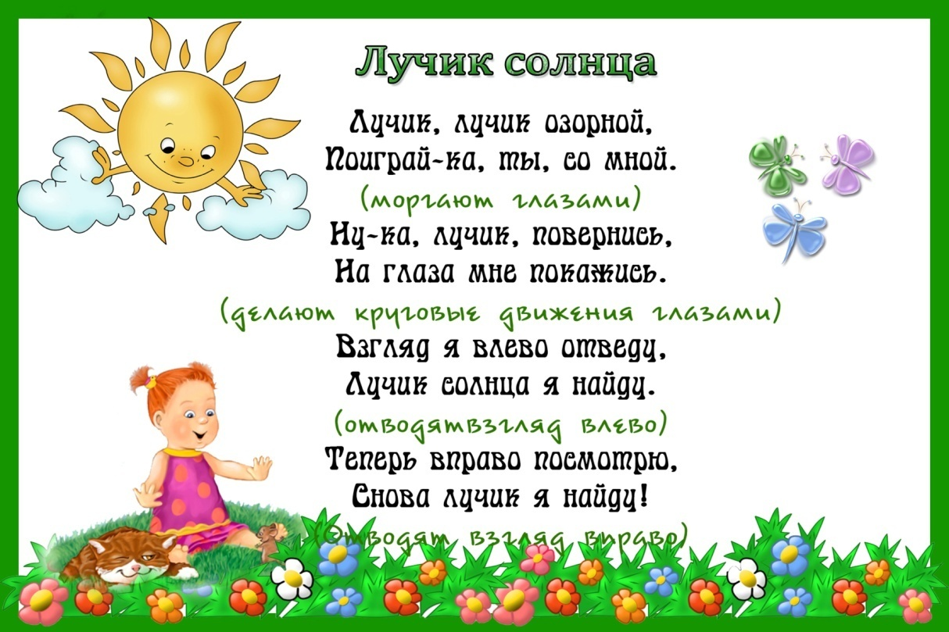

10. Итог занятия.
-Кого же в лесу по дорожке мы с вами встретили? (заяц, ежик, лиса)
-А что мы с вами искали?
- Что потеряло солнышко?

Дети прощаются с гостями и уходят

